Сценарий развлечения «Масленица» для разновозрастной группы

Цель: формирование у детей дошкольного возраста духовно-нравственных чувств посредством знакомства с русской народной культурой.
Задачи:
- Закреплять знания детей о русских народных традициях и обычаях проводов зимы - Масленицы, о русских старинных выражениях.
- Способствовать развитию интереса к народной культуре, народным традициям, народному творчеству.
- Воспитывать любовь и уважение к народным традициям, гордость за принадлежность к русскому народу.

Ход:
Под русскую народную музыку выходят дети в народных костюмах.
Ведущий 1: Что за славный денёк!
Собирайся, народ!
Будем петь, да шутить,
Да весну веселить!
Ведущий 2: Народ собирается,
Праздник начинается!
А какой сегодня праздник?
Подскажите!
Дети: МАСЛЕНИЦА!
Ведущий 1: Верно, Масленица!
Не английский, не французский,
Масленица – праздник русский!
Будем петь мы и плясать,
В игры русские играть!
Вместе будем мы гулять -
Масленицу провожать!
Ведущий 2: Какое недавно закончилось время года?
Дети: Зима!
Ведущий 2: А зимние загадки отгадаете, ребятки?
1. Бел, да не сахар,
Нет ног, а идёт (Снег.)
2. Без рук, без ног,
А рисовать умеет (Мороз.)
Ведущий 1: Вот и зима завершилась. С каждым днём, день становится всё длиннее и длиннее. Всё чаще и чаще, солнышко выходит из-за туч. На лугах зазеленела молодая травка. Синички завели свои весёлые трели, оповещая всех, что лютые морозы отступили. Кажется, что мы совсем недавно встречали зимушку. Радовались первому морозу, первому снегу и красивым узорам на окнах.
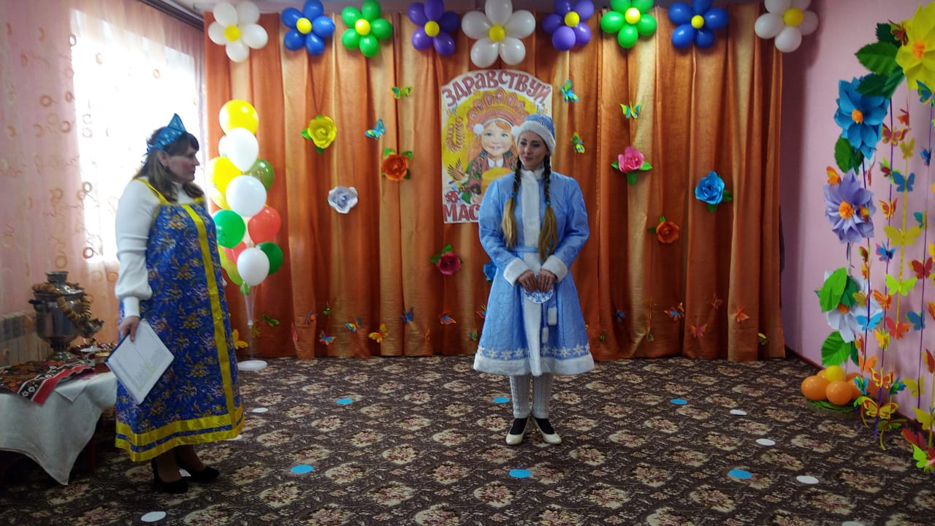
(Звучит нежная мелодия и в зал выходит Зима)
Зима: Здравствуйте, народ честной!
День сегодня не простой.
Над полями, над лесами
Долго я была хозяйкой
Тёплой, белою фуфайкой.
Время быстро пролетело,
Я заметить не успела,
Что закончен мой черёд,
Вслед за мной Весна идёт!
Ведущий: Погоди зима, прощаться
И с детьми на год расстаться
Все хотят с тобой сплясать,
Песни спеть и поиграть.
Музыкальная игра: «ЗОЛОТЫЕ ВОРОТА»
Ведущий и Зима берутся за руки, образуя «ворота», дети под музыку идут в «ворота». На последней ноте «ворота» закрываются. Ребёнок, оказавшийся в «воротах», заходит в круг, и игра продолжается.
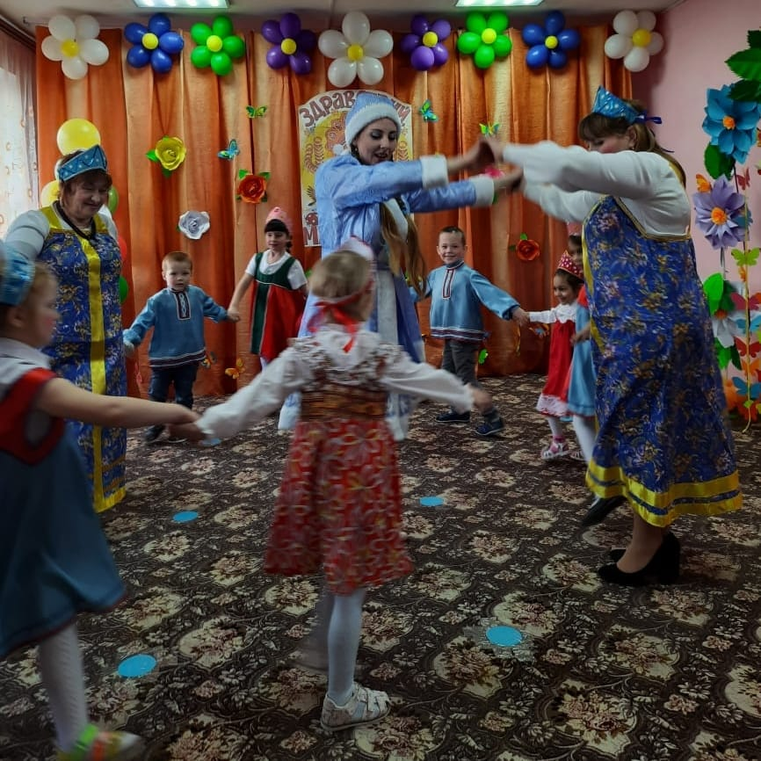
Зима: Но мне пора прощаться,
Пора дорогу Весне уступить!
Да где же она?
Так не хорошо уходить,
Что же вам на память подарить?
Ведущий: Прикажи внести блины,
Что, румяны , масляны,
Ты ведь обряд забыла:
На Руси законом было
Щедро зиму провожать,
Всех блинами угощать,
И аж целую неделю
Масленицу – Прасковею
Прославлять и величать.
Зима: Сей обычай знаю я,
Будь по- вашему, друзья!
Символ Масленицы несите,
Масленицу покажите.
Звучит музыка, появляется Баба Яга в наряде Масленицы.
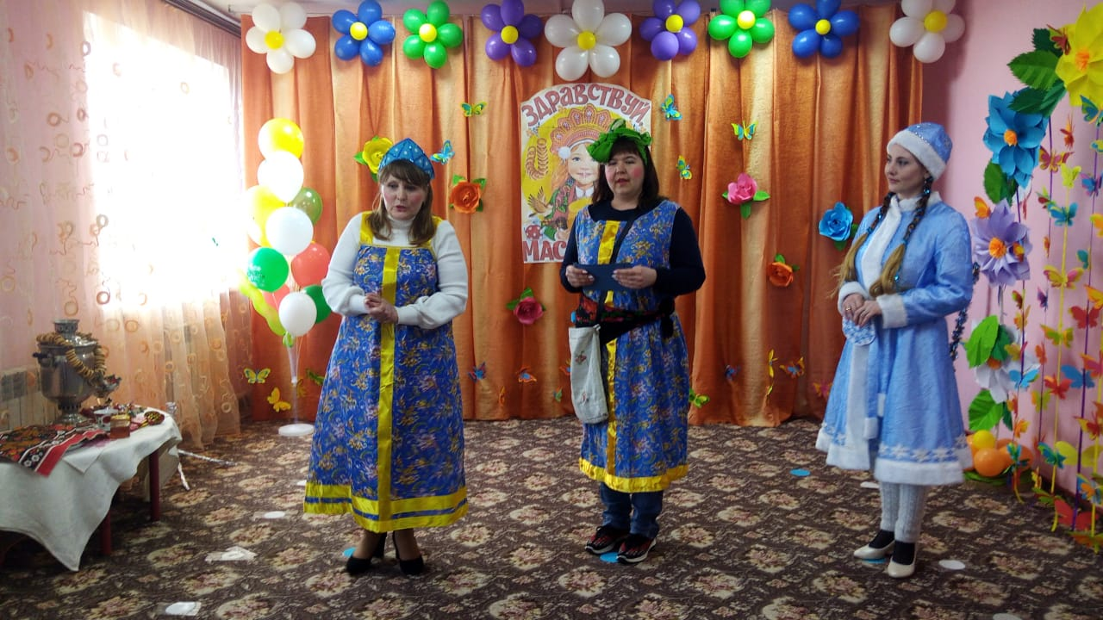
Баба Яга: Здорово, люди добрые! Привет вам от лешего! Тьфу ты, от лета! Встречалась я с ним в болоте! Тьфу ты, в полёте! Когда к вам спешила! Пора мне обязанности свои справлять! Я ведь Масленичка.
Ведущий: Постой -ка, тут что – то не так. Эй, Масленичка, а есть ли у тебя паспорт?
Баба Яга. Это у меня – то? Да! Во, глядите!
показывает и читает
Назначается долгожданной Масленицей на 2022 год. И печать есть, и подпись заковыристая внизу.
Ведущий: А что за подпись?
Баба Яга: Кощей Бессмертный.
Ведущий: Уходите, мы Вас Масленицей принять не можем!
Баба Яга! Как же так? Я всю зиму готовилась, недоедала, не досыпала. Такое меню вам приготовила, пальчики оближешь.
Ведущий: Дети давайте послушаем, что же за меню для нас приготовила Масленичка.

Баба Яга: На первое суп – Санте
На холодной воде.
Крупинка за крупинкой
Гоняются с дубинкой.
На второе - пирог
Начинка из лягушачьих ног.
С луком, с перцем,
С собачьим сердцем.
На третье, значит, сладкое,
Да сказать по правде, такое гадкое:
Не то желе, не то вроде торту,
Только меня за него послали к чёрту.
Вот как! А ещё у меня дудки,
Гусли, песни, прибаутки.
Сказки о Бабе Яге.
Про Кикимору болотную
Да Шишигу перелётную.
Ведущий машет головой, тем самым даёт понят, что это всё несъедобное
Ведущий: А, давай – ка, мы с тобой сейчас сыграем, да посмотрим, годишься ли ты нам в Масленицы.
Шумовой оркестр под песню «Блины»
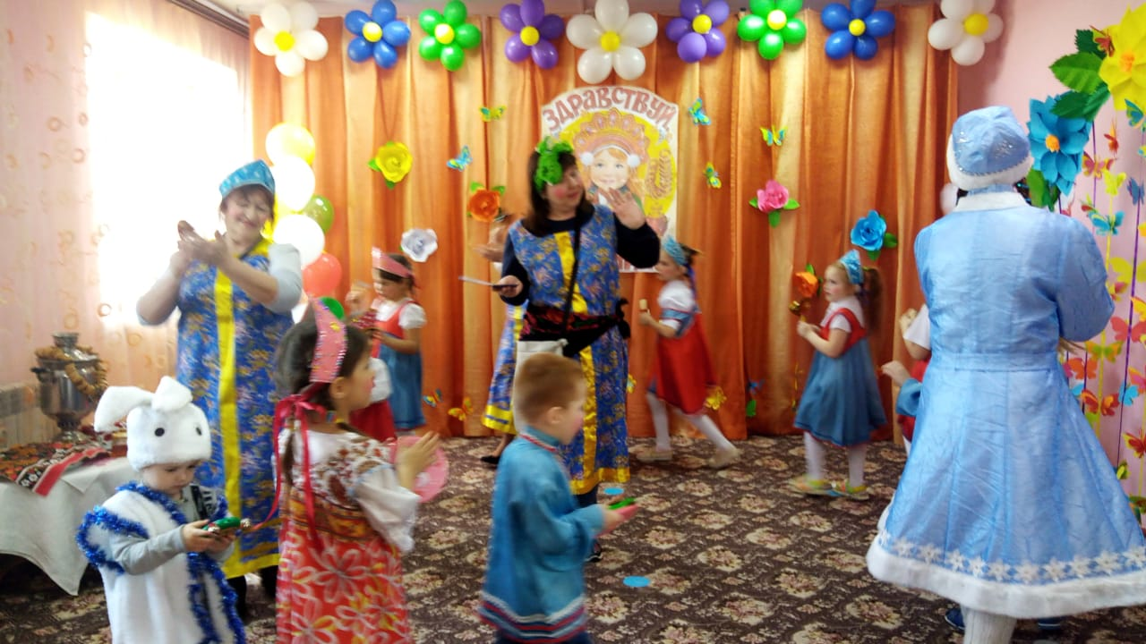
Дети, пританцовывая, идут по кругу и играют на музыкальных инструментах. Баба Яга в центре круга. Она пытается танцевать, в конце падает.
Ведущий: Что – то не очень! Может, загадки ты умеешь отгадывать?
Баба Яга: Это я с удовольствием.
Ведущий загадывает загадки
1. Тётушка крутая, белая да седая,
В мешке стужу трясёт, сугробы наметает,
Ковром землю устилает.
Баба Яга отвечает неправильно
Ведущий: Нет, не так! Дети помогите нашей Масленичке ответить.
Дети: Зима.
Баба Яга: Разминалась я, постой
Задавай вопрос другой.
2. Заря-заряница, Красная девица
Травку выпускает, росу расстилает.
Идёт стороной – с сохой, бороной
С ключевой водой.
Баба Яга опять ошибается
Ведущий: И опять не тот ответ.
Дети: Весна
Ведущий: Прочь ступай, Лжемасленица завалящая.
Баба Яга: А какая вам нужна?
Все: Настоящая!
Баба Яга: Всё, вопросов нет. Уезжаю. Эй, карету!
Бабе Яге дают метлу. Прежде, чем улететь, Баба Яга играет с детьми.
Музыкальная игра: « ХВОСТ БАБЫ ЯГИ»
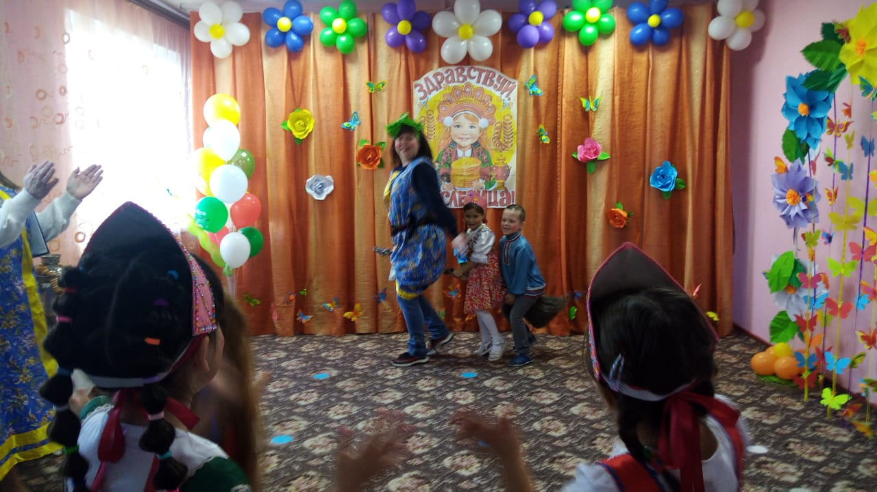
В конце игры Баба Яга прощается с детьми и улетает на метле
Звучит музыка «Тройка лошадей»
Зима под музыку вносит чучело Масленицы.
Зима: А я - Зимушка – Зима, я вам Масленицу принесла.
чучело Масленицы ставят в зале
Ведущий: Вот и масленица пришла к нам в конце февраля в начале марта. Её празднуют в течение недели. Народ шумно, разгульно и весело провожает зиму и встречает…
Дети: … весну!
Ведущий: В народе каждый день масленицы имел своё название. Начинается Масленица в понедельник, который называется «встреча». На Руси к этому дню дети делали чучело из соломы, надевали на него яркую одежду и ходили с ним по селу. Хозяйки в этот день начинали жарить блины.

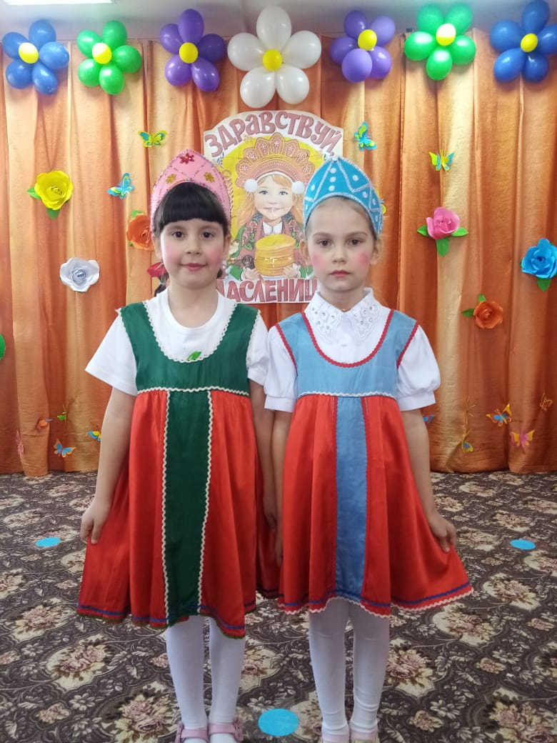
1 ребёнок: Ой, да Масленица во двор въезжает,
Широкая на двор въезжает!
Ой, да Масленица,
Погости недельку,
Широкая, погости другую!
2 ребёнок: Боярыня Масленица!
Приезжай к нам в гости
На широкий двор:
На горах покататься
В блинах поваляться!
3 ребёнок: Будем Масленицу величать,
Да блинами угощать.
Будем Масленицу хвалить,
Да на саночках возить.
Следом вторник – «Заигрыши».
4 ребёнок: Приходите в гости к нам
К горячим, к блинам.
Масленка, масленка,
Широкая масленка!
Ведущая: С утра начинали кататься с гор, строили снежные крепости, скоморохи пели свои частушки. Весёлые стишки.
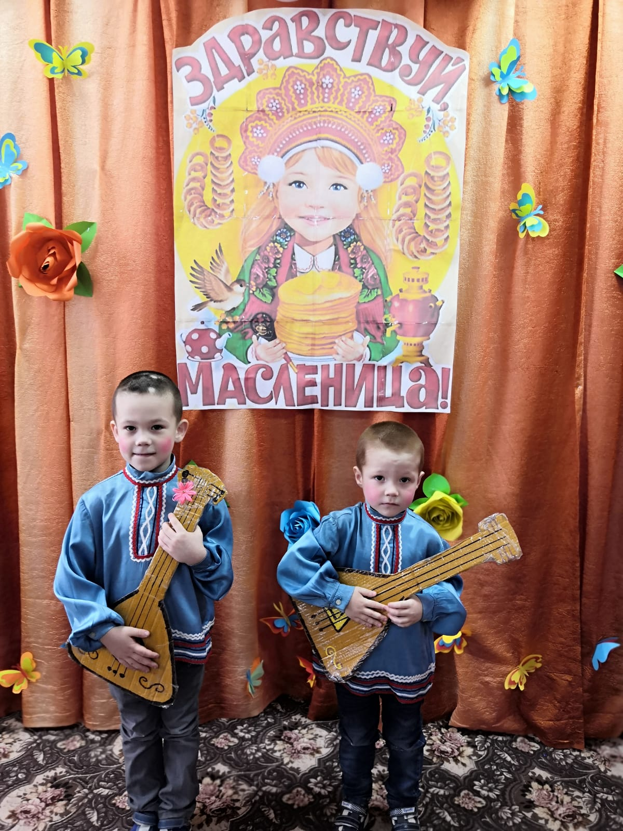
1. Веселей играй, гармошка,
Масленица, не грусти!
Приходи, весна, скорее,
Зиму прочь от нас гони!
2. Как на Масленой неделе
Из трубы блины летели
Ой, блиночки мои!
Подрумяненные!
3.Как на Масленой неделе
Со стола блины летели,
И сметана, и творог-
Всё летело на порог.
Далее шла среда – «лакомка».
В среду зятья – ваши папы – приходили на блины к тёщам – маминым мамам.
5 ребёнок: Ой, ты лакомка-среда!
Масляна сковорода!
По законам старины –
Едем к тёще на блины!
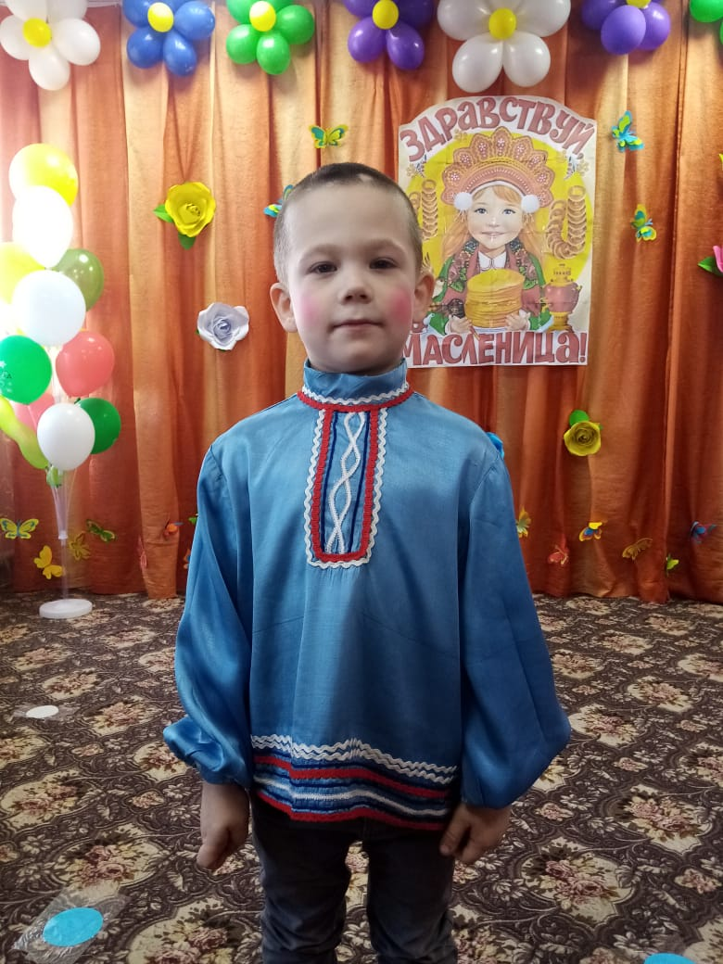
Вот четверг уж наступил – «разгул», самый весёлый день Масленицы.
Народ веселится и забавляется: люди катаются с ледяных гор, устраивают шуточные кулачные бои, шумные пиршества.
Ведущий: Собрались мы позабавиться да потешиться, а что – то грустно у вас? Не пора ли поиграть, повеселиться? Какая Масленица без блинов? Я предлагаю вам испечь блины. Для этого делимся на две команды.
У вас в руках у каждого «блинчик», его нужно забросить на «сковороду» (обруч), чья команда испечёт больше блинчиков, та и победила.
Эстафета 1 «Метание блинчиков на сковороду»
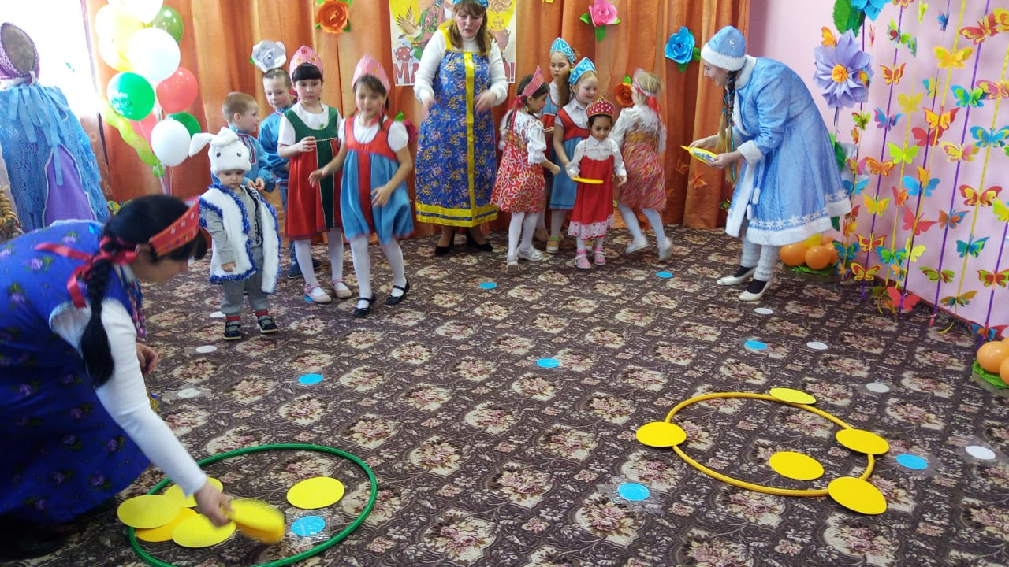
Ведущая 2. А сейчас предлагаю немного покататься, на метле (венике), кто быстрее?
Эстафета 2 « Катание на метле»
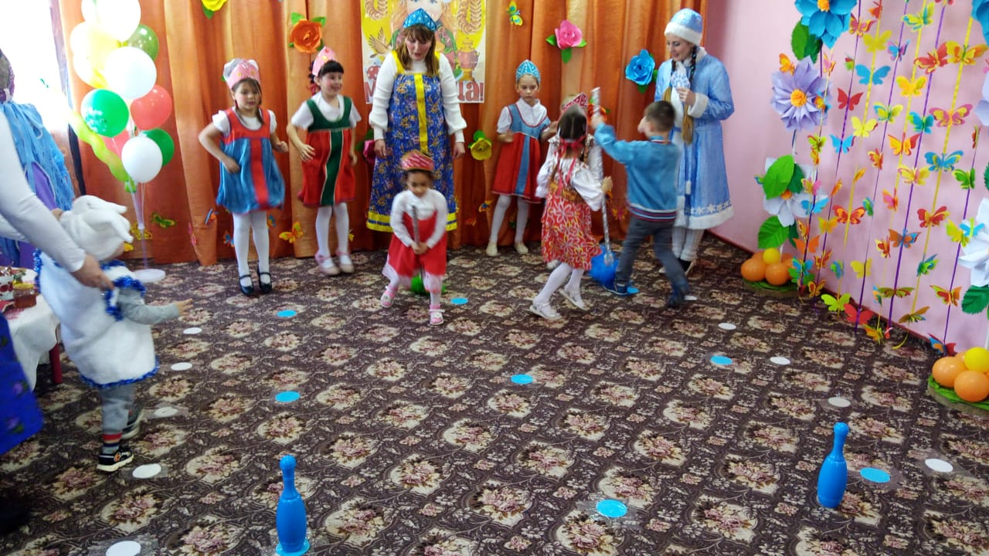
6 ребёнок: Широкая масленица,
Мы тобою хвалимся,
На горах катаемся,
Блинками объедаемся!
Ведущий: Скажите, а на что похож блин? (На солнце)
Чем блин похож на солнышко? (круглый, жёлтый, горячий)
Из какой муки пекут блины? (гречневой, пшеничной, кукурузной)
С чем едят блины? (со сметаной, маслом, творогом, вареньем, икрой)
Молодцы, много вы знаете про блины!
Ведущий: А у нас уж пятница настала – «тёщины вечёрки», теперь уже зять тёщу к себе приглашал, да блинами угощал.
7 ребёнок: Пятый день уж наступает,
А народ не убывает!
Тёщу на блины зовём,
И друзей своих ведём!
Ведущий: В субботу окончательно прощаются с зимой. В этот день невестка дарит золовкам подарки. А кто такие золовки, знаете? Это папины сестрёнки. Суббота – «Золовкины посиделки».
8 ребёнок: А в субботу не безделки –
Золовкины посиделки!
Красны девицы, вставайте –
Дорогих гостей встречайте!
Ведущий: Вот и наступил последний день масленицы прощёное воскресенье – или проводы масленицы.
Заканчивались гулянья, на горах разводили костры – растапливали лёд, чтобы холод прогнать. Делали добрые дела и обязательно просили друг у друга прощения. Ребята, а как вы думаете, зачем просили прощения? (чтобы не обижаться друг на друга, жить в согласии).
ТАНЕЦ: « ПРОЩАЙ, МАСЛЕНИЦА»
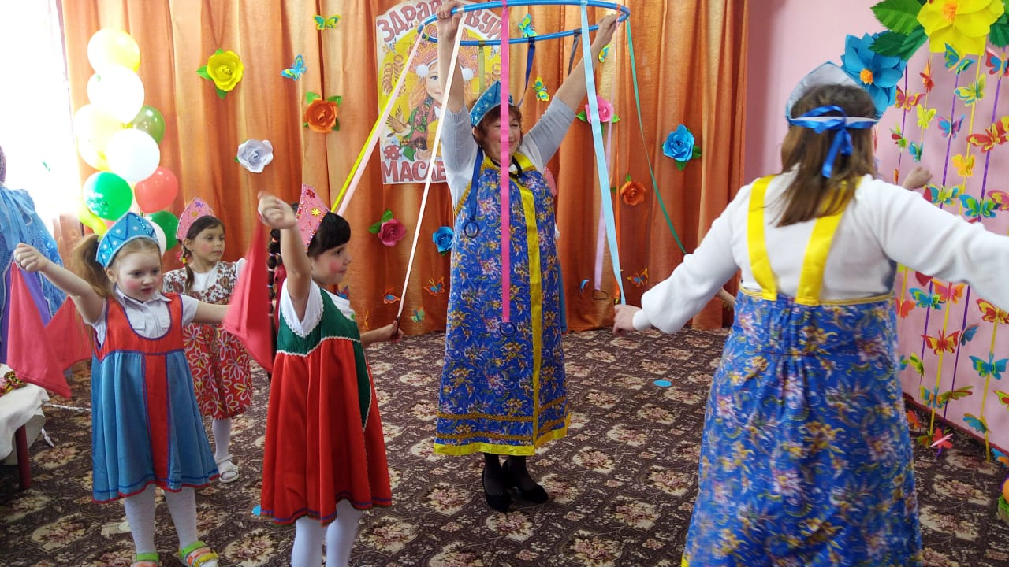
Ведущий: Зазывай, народ Весну
Синеоку и красну!
Жаворонушки – полетовушки!
Прилетели к нам,
Весну красную, Весну ясную
Принесите нам!
Ребята, давайте вместе позовём весну: «Весна красна, приходи!»

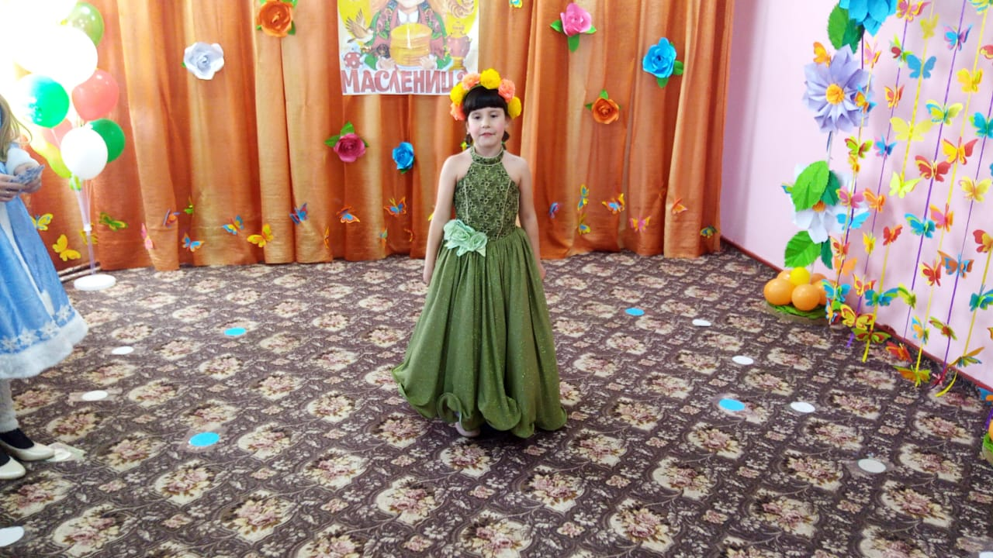
Весна: А вот и я,
Вы меня звали друзья?
Я Весна - Красна!
Бужу землю ото сна!
Наполняю соком почки,
На полях ращу цветочки,
Прогоняю с речек лёд,
Светлым делаю восход!
Здравствуй, милая сестрица!
Тебе на смену я пришла!
Зима:
Здравствуй милая весна
Домой на север мне пора
На Зиму зло вы не держите
В свои права, Весна ,вступай
Природой править начинай.
ПЕСНЯ: « МАСЛЕНИЦА»
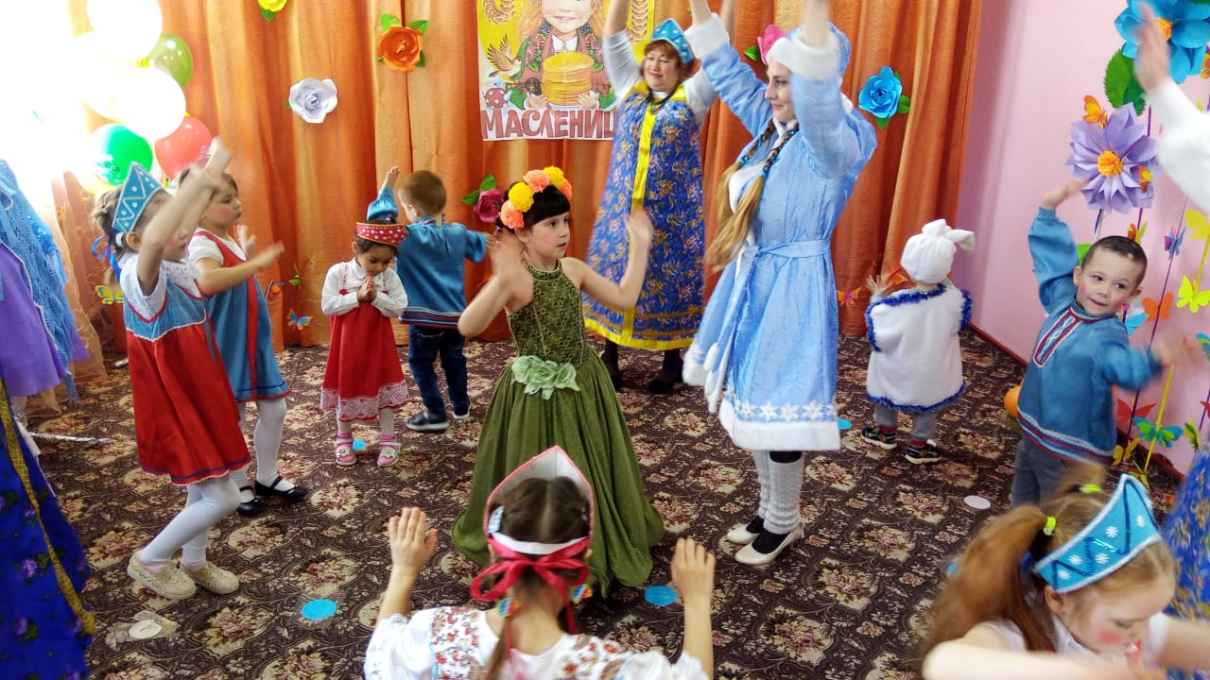
Дети идут по кругу и поют песню «Весна красна». Весна и Зима в круге танцуют.
Ведущий: Как хорошо мы встретили весну, поиграли. Вот и пришла пора с Масленицей прощаться.
9 ребёнок: Ты прощай, прощай
Наша Масленица!
Ты пришла с добром,
Сыром, маслом, да яйцом!
10 ребёнок: С блинами, с пирогами,
Да с оладьями!
Масленица, прощай!
На тот год опять приезжай!
Ведущая: Вы блинов давно не ели?
Вы блиночков захотели?
Да какая же Масленица без блинов, горячих, да румяных!
Масленицу провожаем, весну встречаем и блинами всех угощаем!
Отведайте наших блинов!
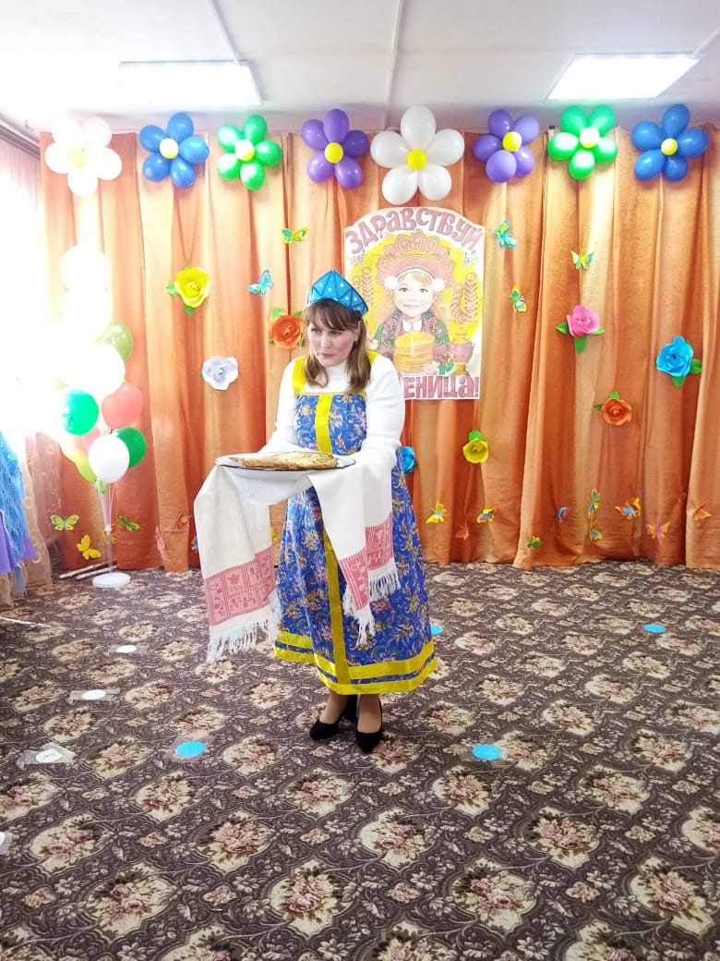

Ведущий: Здесь блинов лежит гора
Налетайте детвора!
(Все угощаются блинами и чаем.)
Вот и настало время прощаться с Масленицей!

Все: Прощай, Масленица!
Гори, гори ярче
Лето будет жарче
А зима теплее,
А весна милее.
Гори, гори с треском!
Пусть по перелескам
Где сугробы лягут,
Будет больше ягод
Пусть несут в колоду
Пчёлы больше мёду
Пусть в полях пшеница
Густо колосится.
Гори, гори ясно
Чтобы не погасло.

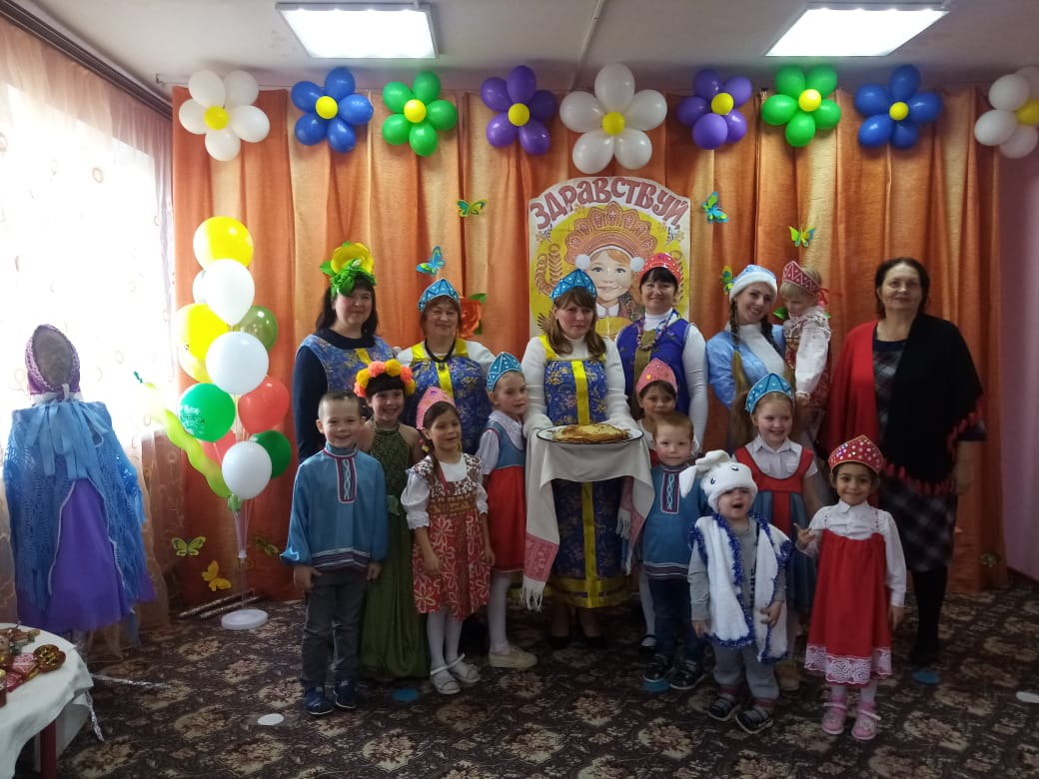

КАК МЫ ПЕКЛИ БЛИНЫ

